武汉大学2014—2015学年度第二学期期末考试
《高频电子线路》试卷（A）答案
一、填空题（每空1分，共35分）
1、载波（信号） 已调波（信号）
2、高频振荡器 放大器 混频或变频
3、电抗值 损耗电阻r
4、大 小
5、增益 通频带 选择性
6、反向传输导纳 中和法 失配法
7、输出功率 效率 丙 甲
8、大 小 过压
9、回路电感 短路元件
10、同性质 异性质
11、8 1/18
12、噪声系数
13、大 惰性
14、调相 调频
15、包络检波型 相位检波型

二、分析计算题（共65分）
1、（10分）解：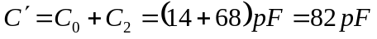
所以接入系数 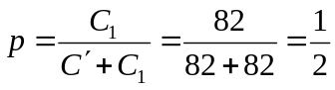
将R_{o}折合到回路两端，得 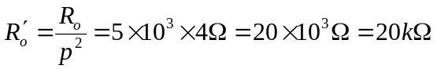
跨接入回路两端的总电容为 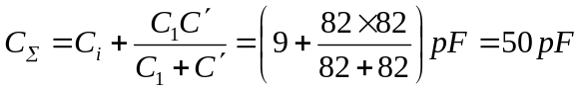 （3分）
谐振频率为 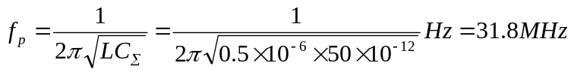
谐振阻抗为
（4分）
总电导为 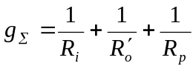
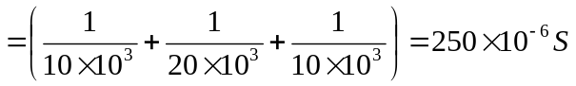
最后得 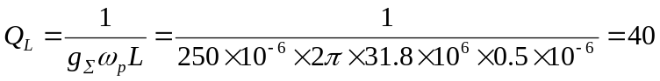
通频带为 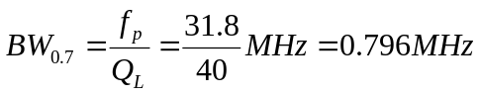 （3分）

2、（15分）解：（1）图中输入端的电阻应为R₁、R₂与g_{ie}并联。
已知 g_{ie}＝0.15mS，因此
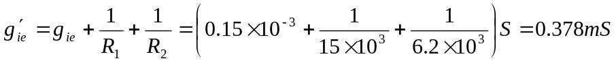
回路谐振电导为
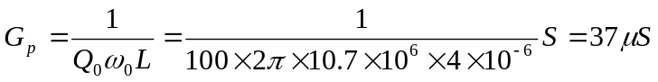
考虑与回路并联的R₅＝10 kΩ，晶体管输出电导g_{oe}折合到回路两端的值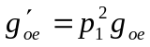＝（0.4）²×0.082 mS与下级输入电导g_{ie}折合到回路两端的值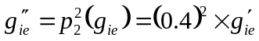＝（0.4）²×0.378mS，因而回路总电导为
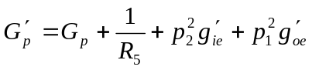
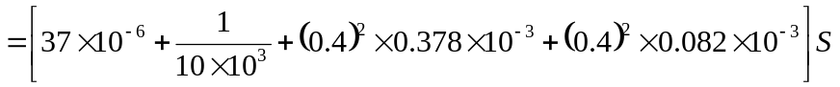
＝211×10^{－6} S
因此，谐振时单级放大器的电压增益为
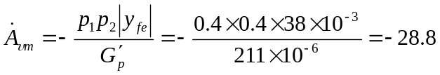 （8分）
（2）单级通频带
回路总电容 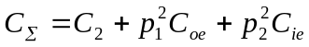
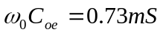，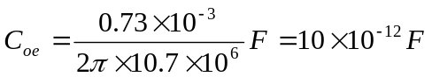
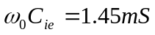，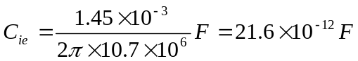
因此
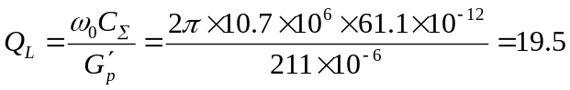
于是 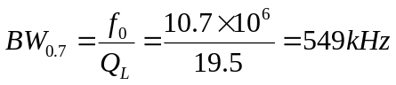 （4分）
- 四级的总电压增益为
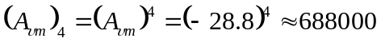 （3分）

3、（15分）解：（1）高频交流通路如下图所示（3分）。图中L₂、L₃、C₃、C₂构成匹配滤波网络（2分）。
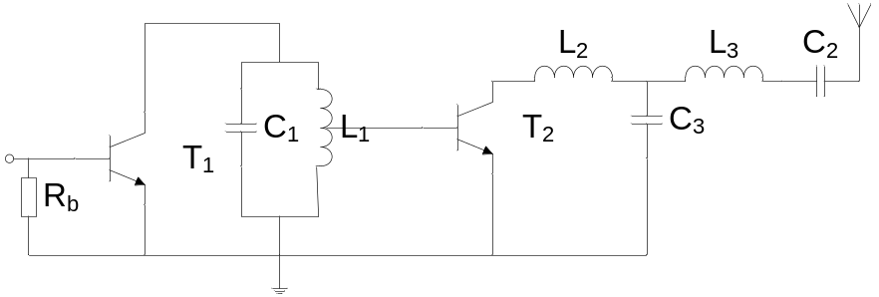
（2）T₁管的集电极采用串馈电路，基极采用分压式偏置电路。T₂管的集电极采用并馈电路，基极采用自给偏置电路。 （4分）
（3）Vcm＝VCC－υCE min＝（12－2）V＝10V
Icm1＝iCmaxα1（θc）＝（2.2×0.436）A＝0.96A ［α1（70°）＝0.436］
IC0＝iCmaxα0（θc）＝（2.2×0.253）A＝0.557A ［α0（70°）＝0.253］
PD＝VCCIC0＝（12V）×（0.557A）＝6.68W
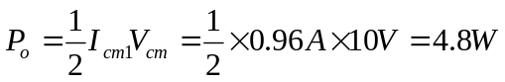
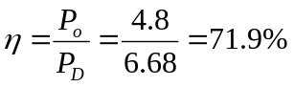 （6分）
- （10分）解： 根据振幅起振条件 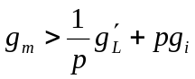，接入系数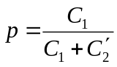
其中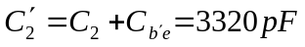，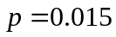，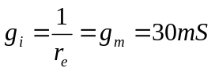
代入振幅起振条件，得 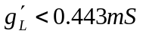
根据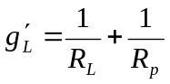，得
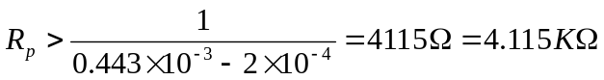
则能满足振幅起振条件的振荡频率为
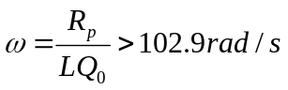 （4分）
由图示电路可知，电路总电容 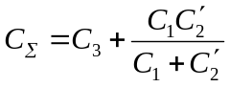
当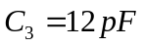时，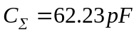， 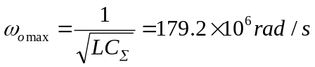
当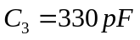，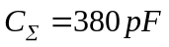，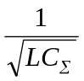不在起振频率范围内
可见，振荡器的角频率范围
即振荡频率范围 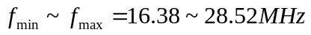 （6分）

- （15分）解：（1）（6分）第一混频输入信号的表达式为
第二混频输入信号的表达式为
频谱分别如下图a、b所示
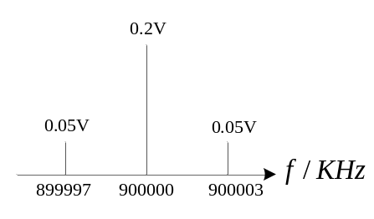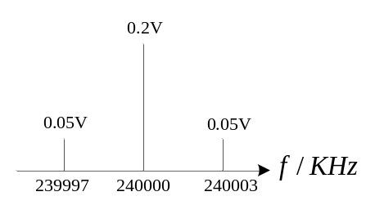
图a 图b
（2）（5分）调频波的最大频移 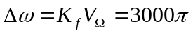rad/s
调制指数 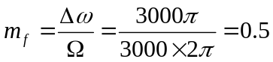
第一混频输入信号的表达式为
第二混频输入信号的表达式为
（3）（4分）采用二次混频方案，第一中频选得很高，可以在第一混频器前有效地滤除镜像频率；而且采用二次混频方式，可降低中频滤波的带通滤波器难度。

